Подведение итогов
(для дистанционного обучения)
Ответьте на вопросы.
- Где вы сегодня побывали?

- Какие уроки мы сегодня с вами провели в зоопарке?

- О ком мы говорили на сегодняшних уроках?

Укажите (подчеркните) признаки птиц.

- Тело покрыто перьями.
- Имеют клюв.
- Тело покрыто чешуёй.
- Рождают живых детёнышей.
- Строят гнёзда, откладывают яйца.
(Задание можно выполнить в приложении, считав QR-код.)

- Танграм
Выложите из фигур танграма силуэт птиц по схеме или с помощью линий разделите силуэты птиц на фигуры, из которых они составлены.

Танграм – головоломка, состоящая из семи плоских фигур, которые складывают определенным образом для получения другой фигуры, более сложной (изображающей человека, животное, предмет домашнего обихода, букву или цифру и т.д.)

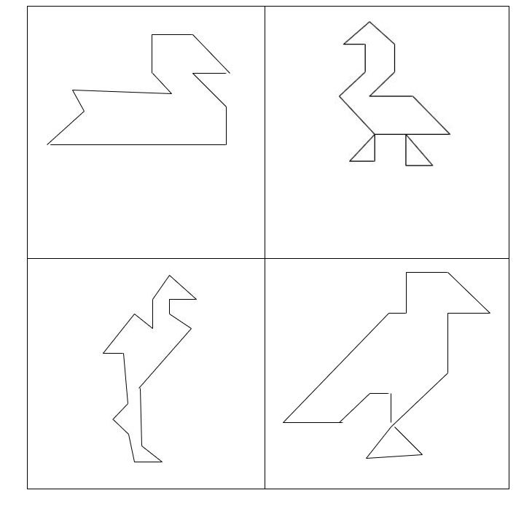

- Составьте рассказ о птице, которую вы собирали.

План рассказа

- Как называется птица?
- Чем покрыто тело птицы?
- К какой группе птиц она относится (водоплавающие, сухопутные)?
- Что нового вы сегодня узнали об этой птице?
- О чём хотели бы рассказать товарищам, которые не смогли участвовать в сегодняшнем мероприятии?

